児童クラブ保護者 各位
土浦市こども未来部保育課

送迎台帳の提出について

日頃より、児童クラブ運営につきましてご協力をいただき、ありがとうございます。
近年、子どもや家族をめぐる問題の複雑・多様化が進んでいることから、より安全なクラブ運営を行うために、令和７年度から、保護者も含む送迎者全員の氏名の記載のある送迎台帳を各児童クラブに設置しております。つきましては、裏面の送迎台帳に保護者を含む送迎する可能性のある方全員の氏名を記入し、ご提出くださいますようお願いいたします。
なお、提出した送迎台帳の内容に変更が生じた場合は、保護者(記入者)の方に変更内容と変更日を記入していただきますので、クラブ職員までお申し出ください。

提出について：児童クラブ入所申請書と一緒にご提出ください
【問い合わせ先】
土浦市土浦市こども未来部 保育課 放課後児童係
TEL.029-826-1111（内線5173）

【記載例】 一度提出した台帳に変更が生じた場合は、クラブ職員までお申し出ください。
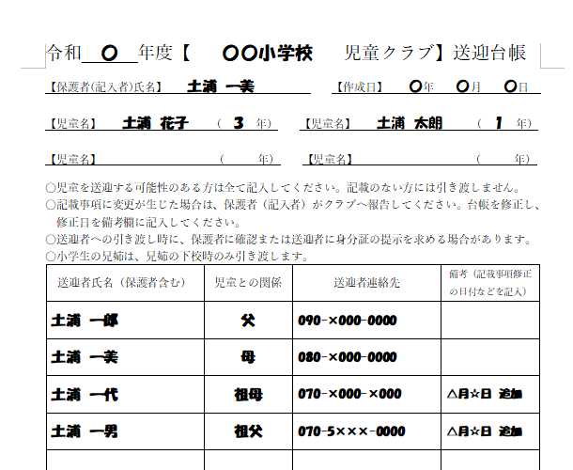

同一年度内において、既にご兄弟が入所中の場合は、クラブに提出済の送迎台帳に入所されるお子様の氏名を追加記入することも可能です

ご提出いただいた内容を変更する場合は、保護者(記入者)の方が変更内容と変更日を記入してください

【保護者(記入者)氏名】 【作成日】 年 月 日
【児童名】 （ 年） 【児童名】 （ 年）
【児童名】 （ 年） 【児童名】 （ 年）
〇児童を送迎する可能性のある方は全て記入してください。記載のない方には引き渡しません。
〇記載事項に変更が生じた場合は、保護者（記入者）がクラブへ報告してください。台帳を修正し、修正日を備考欄に記入してください。
〇送迎者への引き渡し時に、保護者に確認または送迎者に身分証の提示を求める場合があります。
〇小学生の兄姉は、兄姉の下校時のみ引き渡します。
送迎者氏名（保護者含む） | 児童との関係 | 送迎者連絡先 | 備考（記載事項修正の日付などを記入）
〇中学生の送迎は、原則認めていません。中学生が送迎をする場合には、以下に送迎する生徒の
学校名・学年に加えて、中学生の送迎が必要な特別な理由を記入してください。
【生徒名】 【中学校名】 （ 年）
【中学生の送迎が必要な理由】

